**PUNTO 3**

Club(codigoClub, nombre, anioFundacion, codigoCiudad(FK))

Ciudad(codigoCiudad, nombre)

Estadio(codigoEstadio, codigoClub(FK), nombre, direccion)

Jugador(DNI, nombre, apellido, edad, codigoCiudad(FK))

ClubJugador(codigoClub, DNI, desde, hasta)

**1. Reportar nombre y anioFundacion de aquellos clubes de la ciudad de La Plata que no poseen estadio.**

SELECT cl.nombre, cl.anioFunfacion

FROM (Club cl

NATURAL JOIN Ciudad c)

WHERE (c.nombre = “La Plata”)

EXCEPT

(SELECT cl.nombre, cl.anioFunfacion

FROM ((Club cl

NATURAL JOIN Estadio)

NATURAL JOIN Ciudad c)

WHERE (c.nombre = “La Plata”)

)

**2. Listar nombre de los clubes que no hayan tenido ni tengan jugadores de la ciudad de Berisso.**

SELECT cl.nombre

FROM (((Club cl

NATURAL JOIN ClubJugador cj)

NATURAL JOIN Jugador j)

NATURAL JOIN Ciudad c))

WHERE (c.nombre <> “Berisso”)

//

//

SELECT cl.nombre

FROM (Club cl NATURAL JOIN ClubJugador cj)

WHERE (cj.DNI NOT IN (

SELECT j.DNI

FROM (Jugador j INNER JOIN Ciudad c ON (j.codigoCiudad = c.codigoCiudad))

WHERE (c.nombre = “Berisso”)

)

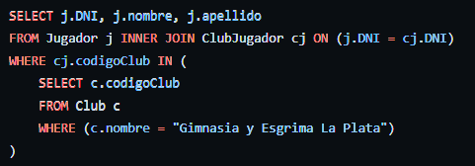**3. Mostrar DNI, nombre y apellido de aquellos jugadores que jugaron o juegan en el club Gimnasia y Esgrima La Plata.**

SELECT j.DNI, j.nombre, j.apellido

FROM ((Jugador j

NATURAL JOIN ClubJugador cj)

INNER JOIN Club cl ON (cl.codigoClub = cj.codigoClub))

WHERE (cl.nombre = “Gimnasia y Esgrima La Plata”)

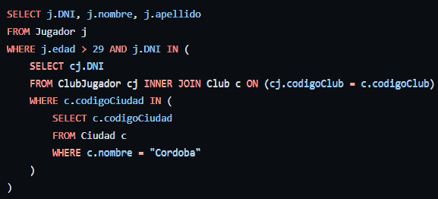**4. Mostrar DNI, nombre y apellido de aquellos jugadores que tengan más de 29 años y hayan jugado o juegan en algún club de la ciudad de Córdoba.**

SELECT j.DNI, j.nombre, j.apellido

FROM (((Jugador j

NATURAL JOIN ClubJugador cj)

INNER JOIN Club cl ON (cl.codigoClub = cj.codigoClub))

INNER JOIN Ciudad c ON (c.codigoCiudad = cl.codigoCiudad))

WHERE (j.edad > 29) and (c.nombre = “Córdoba”)

**5. Mostrar para cada club, nombre de club y la edad promedio de los jugadores que juegan actualmente en cada uno.**

SELECT cl.nombre, AVG(j.edad) as promedio

FROM ((Club cl

INNER JOIN ClubJugador cj ON (cl.codigoClub = cj.codigoClub)) // ASUMO QUE NO puede haber club sin jugadores

INNER JOIN Jugador j ON (j.DNI = cj.DNI))

WHERE cj.hasta IS NULL

GROUP BY cl.codigoClub, cl.nombre

**6. Listar para cada jugador: nombre, apellido, edad y cantidad de clubes diferentes en los que jugó. (incluido el actual)**

SELECT j.nombre, j.apellido, j.edad, COUNT(*) as cantidad

FROM (Jugador j

NATURAL JOIN ClubJugador cj)

GROUP BY j.DNI, j.nombre, j.apellido

**7. Mostrar el nombre de los clubes que nunca hayan tenido jugadores de la ciudad de Mar del Plata.**

SELECT cl.nombre

FROM (Club cl NATURAL JOIN ClubJugador cj)

WHERE (cj.DNI NOT IN (

SELECT j.DNI

FROM (Jugador j INNER JOIN Ciudad c ON (j.codigoCiudad = c.codigoCiudad))

WHERE (c.nombre = “Mar del Plata”)

)

**8. Reportar el nombre y apellido de aquellos jugadores que hayan jugado en todos los clubes.**

SELECT j.nombre, j.apellido

FROM Jugador j

WHERE NOT EXISTS (SELECT *

FROM Club cl

WHERE NOT EXISTS (SELECT *

FROM ClubJugador cj

WHERE (cj.codigoClub = cj.codigoClub) and (cj.DNI = j.DNI)

// SE HACE EL PRIMERO (DEL Q VOY A MOSTRAR), DESPUES EL 2DO Y DESPUES EL QUE LOS RELACIONA

**9. Agregar con codigoClub 1234 el club “Estrella de Berisso” que se fundó en 1921 y que pertenece a la ciudad de Berisso. Puede asumir que el codigoClub 1234 no existe en la tabla Club.**

INSERT INTO Club (codigoClub, nombre, anioFundacion, codigoCiudad(FK))

VALUES (1234, Estrella de Berisso, 1921, (

SELECT c.codigoCiudad

FROM Ciudad c

WHERE (c.nombre = “Berisso”)

)

)